Міністерство освіти і науки України
Львівський національний університет ветеринарної медицини та біотехнологій імені С.З.Ґжицького

ПОЛОЖЕННЯ ПРО ВІДКРИТЕ ЗАНЯТТЯ

Львів – 2016

Положення про відкрите заняття є науково-методичною розробкою, в якій висвітлені організаційні та методичні аспекти проведення відкритого заняття (лекції, лабораторного, практичного, семінарського)

Укладачі:
доц. Драч М.П., Костишин Є.Є., Драчук А.О.
За загальною редакцією професора Стибеля В.В.

Рецензент доц. Степанюк О.І.

Положення затверджене та рекомендоване до друку Вченою Радою Львівського національного університету ветеринарної медицини та біотехнологій імені С.З.Ґжицького (прот. № 9 від 31.10.16)

Положення про відкрите заняття: Методичні вказівки
(Драч М.П., Костишин Є.Є., Драчук А.О. За заг. ред. проф. Стибеля В.В.- Видання 3-є, доповнене і перероблене - Львів: ЛНУВМБ імені С.З.Ґжицького, 2016- 12 с.

«Затверджую»

Ректор___________професор В.В.Стибель

31 жовтня 2016 р.

I. Загальні положення

1.1. Відповідно до наказу Міністерства освіти України № 161 від 02.06.1993р. “Про затвердження Положення про організацію навчального процесу у вищих закладах освіти”, а також до рішень ректорату та наказів ректора кожний науково-педагогічний працівник зобов’язаний прочитати у навчальному році одну відкриту лекцію (для лекторів) чи провести лабораторне, практичне чи семінарське заняття.
1.1.1.Відкрите заняття – одна з форм і засобів вивчення та поширення кращого досвіду викладання, що спонукає викладача бути в пошуку, оволодіванні технологіями сучасного ведення занять, чітко знати та вміти реалізовувати сучасні вимоги до занять і принципи дидактики.

1.1.2.Мета відкритого заняття повинна відповідати вимогам реальності, практичної необхідності і значущості з точки зору тих завдань і методичних настанов, які визначають зміст освіти у вищому навчальному закладі, відображати ту сторону діяльності, яка найбільш кваліфіковано виконується даним викладачем, а тому заслуговує уваги, вивчення і запозичення досвіду.

1.2. Дане положення визначає основні вимоги до організації проведення і змісту відкритого заняття, а саме: мету, терміни і відповідальних за проведення, показники, що враховуються при аналізі відкритого заняття, дані про лектора (викладача) і тих, хто відвідує заняття, наслідки проведення відкритого заняття.

1.3. Відкрите заняття здійснюється відповідно до розробленого кафедрою і деканатом графіку, складеного навчально-методичним відділом та затвердженого ректоратом, у якому необхідно точно вказувати дату і час проведення заняття назву дисципліни, тему заняття, прізвище викладача, номер аудиторії чи практикуму.

1.4. Графіки проведення відкритих занять складаються на кафедрах на семестр і здаються до методичного відділу до 1 вересня і 1 лютого відповідно. При цьому кожна кафедра планує один раз на рік проведення одного заняття (лекційного, лабораторного, практичного чи семінарського) кожним викладачем, при чому викладачі, залучені до навчального процесу на умовах сумісництва, планують відкрите заняття відразу після зарахування на роботу.

1.5.1. Відповідальні за своєчасне виконання графіка проведення відкритих занять та інформацію про них – завідувачі кафедр, контроль за проведенням відкритих занять науково-педагогічними працівниками здійснюють декани, голови методичних комісій факультетів.

1.5.2. Дані про час та місце за день до проведення відкритого заняття мають бути розміщені на сайті університету, стендах деканатів, кафедр.

1.6. Після закінчення відкритого заняття не пізніше наступного робочого дня проводиться засідання кафедри, де відбувається обговорення його результатів, підводяться підсумки та вносяться пропозиції щодо вдосконалення професійного, наукового, методичного та організаційного рівнів проведення заняття та складається протокол ( додаток 2).На засіданні кафедри, як правило, присутні всі ті, хто відвідував відкрите заняття.

1.7. Результати обговорення відкритого заняття заносяться до інформаційної картки, яка подається в навчально-методичний відділ університету протягом двох тижнів після проведеного заняття, затверджується начальником і зберігається у навчально-методичному відділі та на кафедрі (додатки 3, 4).

1.8. Контролює виконання графіка проведення відкритих занять і підсумовує їх результати начальник навчально-методичного відділу університету, а на підставі отриманих даних пропонує проводити факультетські семінари з питань викладацької майстерності за обов’язкової участі викладачів-початківців.

1.9. Результати відкритих занять можуть бути обговорені на засіданні методичної ради університету.

1.10. За результатами проведення відкритих занять може бути винесене рішення про клопотання перед ректором університету на предмет:

1.10.1. Заохочення лектора (викладача).
1.10.2. Позбавлення лектора права ведення лекційних занять.
1.10.3. Надання права ведення лекційних занять.

1.11. При визначенні рейтингу науково-педагогічного працівника за рік можуть бути враховані факти порушень при проведенні відкритого заняття.

II. Основні вимоги до організації проведення відкритої лекції

2.1. Відкриту лекцію проводять всі лектори згідно графіка проведення відкритих лекцій по кафедрі.

2.2.Мета проведення відкритої лекції - обмін досвідом роботи, демонстрація методики проведення лекцій, використання сучасних технологій та активних методів навчання, способів досягнення навчальних та виховних цілей заняття, а також реалізації структурних елементів лекції згідно плану її проведення, контроль за якістю навчальних занять та надання методичної допомоги молодим викладачам , визначення рейтингу кафедри, факультету та університету. Відкрита лекція є елементом самоосвіти для лекторів-початківців.

2.3. Відвідують відкриту лекцію представники ректорату, навчально-методичного відділу, деканату, голови ( члени) методичних комісій, завідувачі кафедрами, професорсько-викладацький склад кафедри і університету.

2.4. Відкрита лекція, яку не відвідали представники деканату, навчально-методичного відділу, голова ( член) методичної комісії, зав. кафедри та більша частина професорсько-викладацького складу кафедри, вважається такою, що не відбулася. У такому випадку декан факультету подає на ім’я проректора з навчально-методичної роботи службову записку з поясненням причин, через які лекція не відбулася.

2.5. Лектори, які не провели відкриту лекцію з поважної причини, змінюють термін її проведення , погоджуючи його з методичним відділом університету.

III. Перелік показників, які враховуються під час аналізу відкритої лекції

3.1. Своєчасний початок лекції, відвідування лекції студентами, наявність студентів, що запізнились на лекцію.

3.2. Відповідність теми лекції робочій навчальній програмі.

3.3.Виконання програми навчальної дисципліни, повнота викладення програмного матеріалу.

3.4. Наявність у лектора елементів навчально-методичного комплексу дисципліни (робочої навчальної програми, конспекту лекцій, авторського підручника, навчальних посібників, журналу викладача).

3.5.Дотримання принципів навчання:

3.5.1. Принципу свідомості й активності студентів (оголошення теми, плану, роз’яснення мети , завдань та значення теми лекції для вирішення суспільних і галузевих проблем тощо).
3.5.2. Принципу активізації пізнавальної діяльності студентів (доказ необхідності знань з теми – мотивація навчальної діяльності, зв’язок із майбутньою практичною діяльністю , повторення і закріплення знань, використання сучасних технічних засобів навчання, комп’ютерних технологій, місцевого матеріалу, статистичних даних, матеріалів періодичних видань тощо).
3.5.3. Принципу науковості (використання досягнень науки і техніки в галузі, розкриття причин і наслідків із проблем даної теми, проникнення в суть явищ і подій, ознайомлення з історією розвитку науки, зв’язок даної науки з іншими науками, використання нормативних актів галузі тощо).
3.5.4. Принципу систематичності й послідовності (врахування пройденого під час вивчення нового матеріалу, здійснення міжпредметних зв’язків згідно з робочою навчальною програмою, фіксування уваги студентів на основних питаннях тощо).
3.5.5. Принципу наочності (використання наочності – натуральних зразків, схем, діаграм, плакатів, відео матеріалів тощо).
3.5.6. Принципу емоційності навчання (ерудиція лектора, поведінка, культура мови, дикція, зовнішній вигляд тощо).
3.6. Підведення підсумків лекції, заключна частина.
3.7. Рекомендація джерел інформації.

ІV. Рекомендації щодо складання плану проведення відкритої лекції

4.1. План проведення відкритої лекції готується у декількох екземплярах. Один з них додається до інформаційної картки про результати проведення відкритої лекції , інші – роздаються особам, які відвідують відкриту лекцію (додаток 1).
4.2. В плані обов’язково вказується мета , з якою лектор проводить відкриту лекцію, наприклад:
- показати методику використання комп’ютерних технологій навчання,
- показати реалізацію мотивації навчальної діяльності через зв’язок теми лекції з майбутньою спеціальністю,
- показати методику проведення лекцій,
- показати ефективне використання наочності на лекціях,
- показати шляхи реалізації навчальних та виховних цілей лекції,
- показати ерудицію лектора, культуру мови
- та таке інше на розсуд лектора.
4.3. Навчальна мета лекції знаходиться в прямій залежності від освітньо-професійної програми (що студент повинен знати та вміти, виходячи із теми лекції).

V. Відкрите лабораторне, практичне та семінарське заняття

5.1. Лабораторне заняття - форма навчального заняття, при якому студент під керівництво викладача особисто проводить натурні або імітаційні експерименти чи досліди з метою практичного підтвердження окремих теоретичних положень даної навчальної дисципліни, набуває практичних навичок роботи з лабораторним устаткуванням, обладнанням, обчислювальною технікою, вимірювальною апаратурою, методикою експериментальних досліджень у конкретній предметній галузі.

5.2. Практичне заняття - форма навчального заняття, при якому викладач організовує детальний розгляд студентами окремих теоретичних положень навчальної дисципліни та формує вміння і навички їх практичного застосування шляхом індивідуального виконання студентом відповідно сформульованих завдань.

5.3. Семінарське заняття - форма навчального заняття, при якому викладач організовує дискусію навколо попередньо визначених тем, до котрих студенти готують тези виступів на підставі індивідуально виконаних завдань.

5.4. Відкрите лабораторне, практичне та семінарське заняття оцінюється за методикою, подібною до оцінки проведення відкритої лекції, здійсненням викладачем індивідуального підходу до студентів, рівнем підготовки студентів до заняття та контролем їх знань, умінь і навичок викладачем, включенням елементів навчально-дослідної роботи, активністю та правильністю дій студентів при проведенні роботи; за рівнем набуття практичних навичок роботи, за використанням інструментів, дослідних матеріалів, тварин і інших біологічних об’єктів, інформаційних і технічних засобів тощо.

Додаток 1.

План відкритої лекції (заняття)

- Дата_________________ Аудиторія(практикум)____________
- Курс________ Факультет________________________________
- Кафедра______________________________________________
- Лектор (викладач) _____________________________________
- Тема лекції (заняття) ___________________________________
- Мета лекції(заняття) ___________________________________
- Відповідність теми робочій навчальній програмі
__________________________________________________________
__________________________________________________________
(назва дисципліни, дата затвердження робочої навчальної програми)

- Питання до розгляду на лекції(занятті)
________________________________________________________
________________________________________________________
________________________________________________________
9. Шляхи реалізації принципів навчання_____________________
_______________________________________________________
_______________________________________________________
_______________________________________________________
10. Використання унаочнень______________________________
_______________________________________________________
11. Використання технічних засобів навчання_________________
________________________________________________________
12. Основні джерела інформації
________________________________________________________
________________________________________________________
________________________________________________________

Лектор (викладач) ______________________________________

Завідувач кафедри______________________________________

Додаток 2

Львівський національний університет ветеринарної медицини
та біотехнологій імені С.З.Ґжицького
Протокол
засідання кафедри __________________________________________
про результати обговорення відкритої лекції

Дата_________________ Аудиторія(практикум)____________
Курс________ Факультет________________________________
Лектор _____________________________________
Тема лекції ___________________________________
Короткий аналіз відкритої лекції:
1. Своєчасність початку лекції, відвідування лекції студентами, наявність студентів, що запізнились на лекцію.
2. Відповідність теми лекції робочій навчальній програмі.
3.Виконання програми навчальної дисципліни, повнота викладення програмного матеріалу.
4. Наявність у лектора елементів навчально-методичного комплексу дисципліни (робочої навчальної програми, додатку до неї, конспекту лекцій, авторського підручника, навчальних посібників, журналу викладача).
5.Дотримання принципів навчання:
5.1. Принцип свідомості й активності студентів (оголошення теми, плану, роз’яснення мети , завдань та значення теми лекції для вирішення суспільних і галузевих проблем тощо).
5.2. Принцип активізації пізнавальної діяльності студентів (доказ необхідності знань з теми – мотивація навчальної діяльності, зв’язок із майбутньою практичною діяльністю , повторення і закріплення знань, використання сучасних технічних засобів навчання, комп’ютерних технологій, місцевого матеріалу, статистичних даних, матеріалів періодичних видань тощо).
5.3. Принцип науковості (використання досягнень науки і техніки в галузі, розкриття причин і наслідків із проблем даної теми, проникнення в суть явищ і подій, ознайомлення з історією розвитку науки, зв’язок даної науки з іншими науками, використання нормативних актів галузі тощо).
5.4. Принцип систематичності й послідовності (врахування пройденого під час вивчення нового матеріалу, здійснення внутрішньопредметних і міжпредметних зв’язків згідно з робочою навчальною програмою, фіксування уваги студентів на основних питаннях тощо).
5.5. Принцип наочності (використання наочності – натуральних зразків, схем, діаграм, плакатів, відео матеріалів тощо).
5.6. Принцип емоційності навчання ( ерудиція лектора, поведінка, культура мови, дикція, зовнішній вигляд тощо).

6. Висновки
( рівень проведення лекції – високий, достатній, низький, узагальнюючий висновок про науковість лекції, педагогічну, методичну майстерність лектора, про досягнення мети проведення відкритої лекції згідно з її планом , про реалізацію навчальних та виховних цілей тощо).

7. Пропозиції
(даються пропозиції чи рекомендації стосовно покращення (підвищення) рівня викладання, оволодіння методикою викладання, ефективного використання нових технологій та технічних засобів навчання; рекомендується вивчити та розповсюдити досвід лектора серед професорсько-викладацького складу кафедри , факультету, університету, якщо того заслуговує проведена відкрита лекція ).

Завідувач кафедри_____________________________________

Присутні _____________________________________________
______________________________________________________
_______________________________________________________
(члени кафедри, представник деканату, методичної комісії, НМВ)

Додаток 3
Львівський національний університет ветеринарної медицини
та біотехнологій імені С.З.Ґжицького
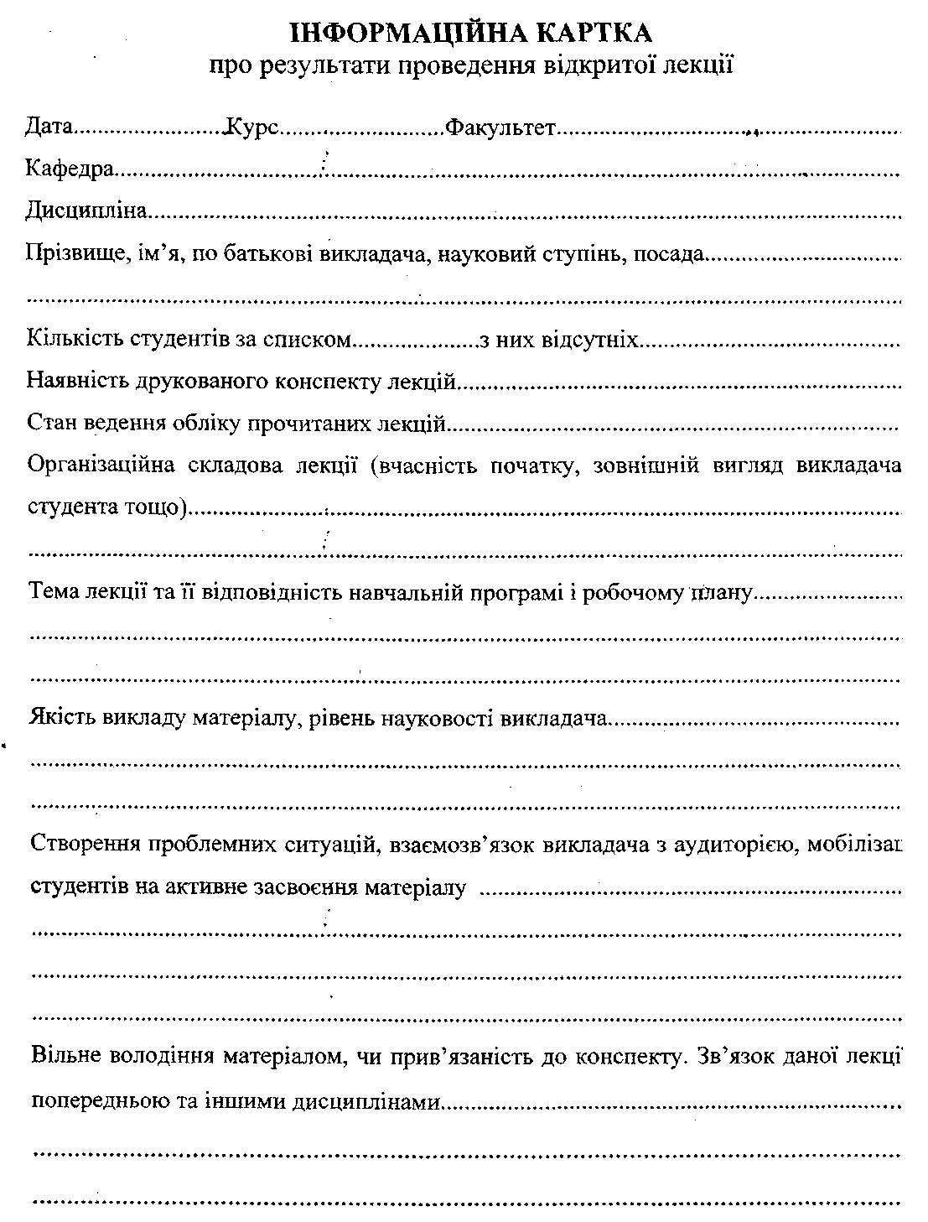

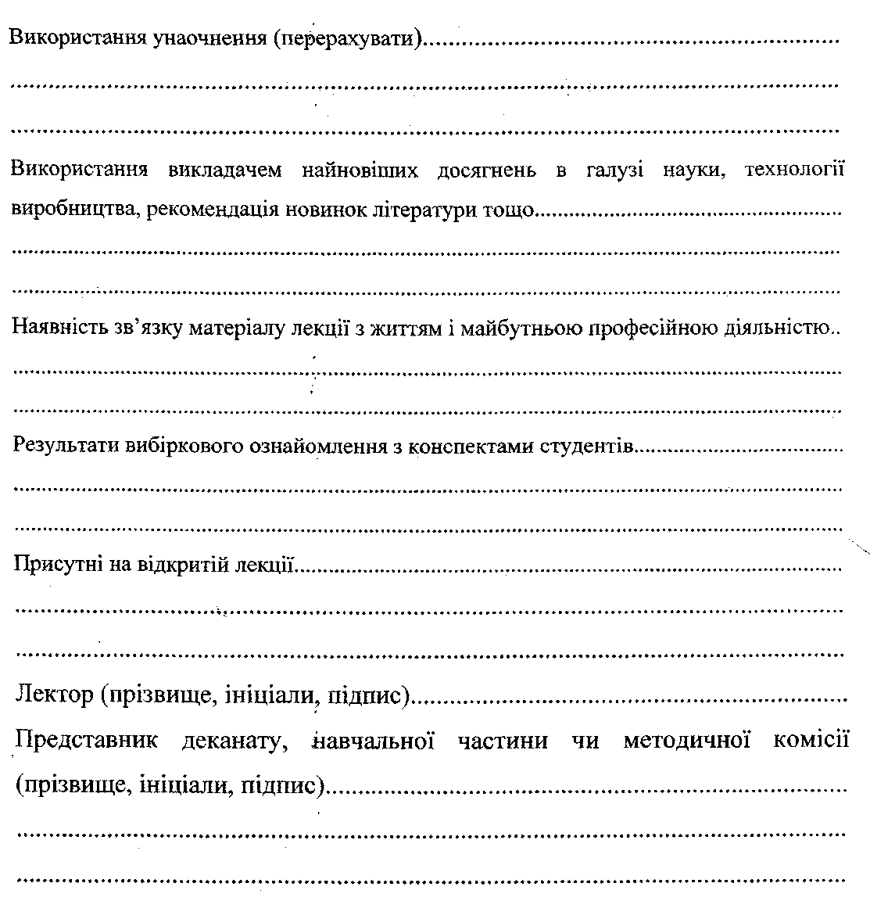

Додаток 4

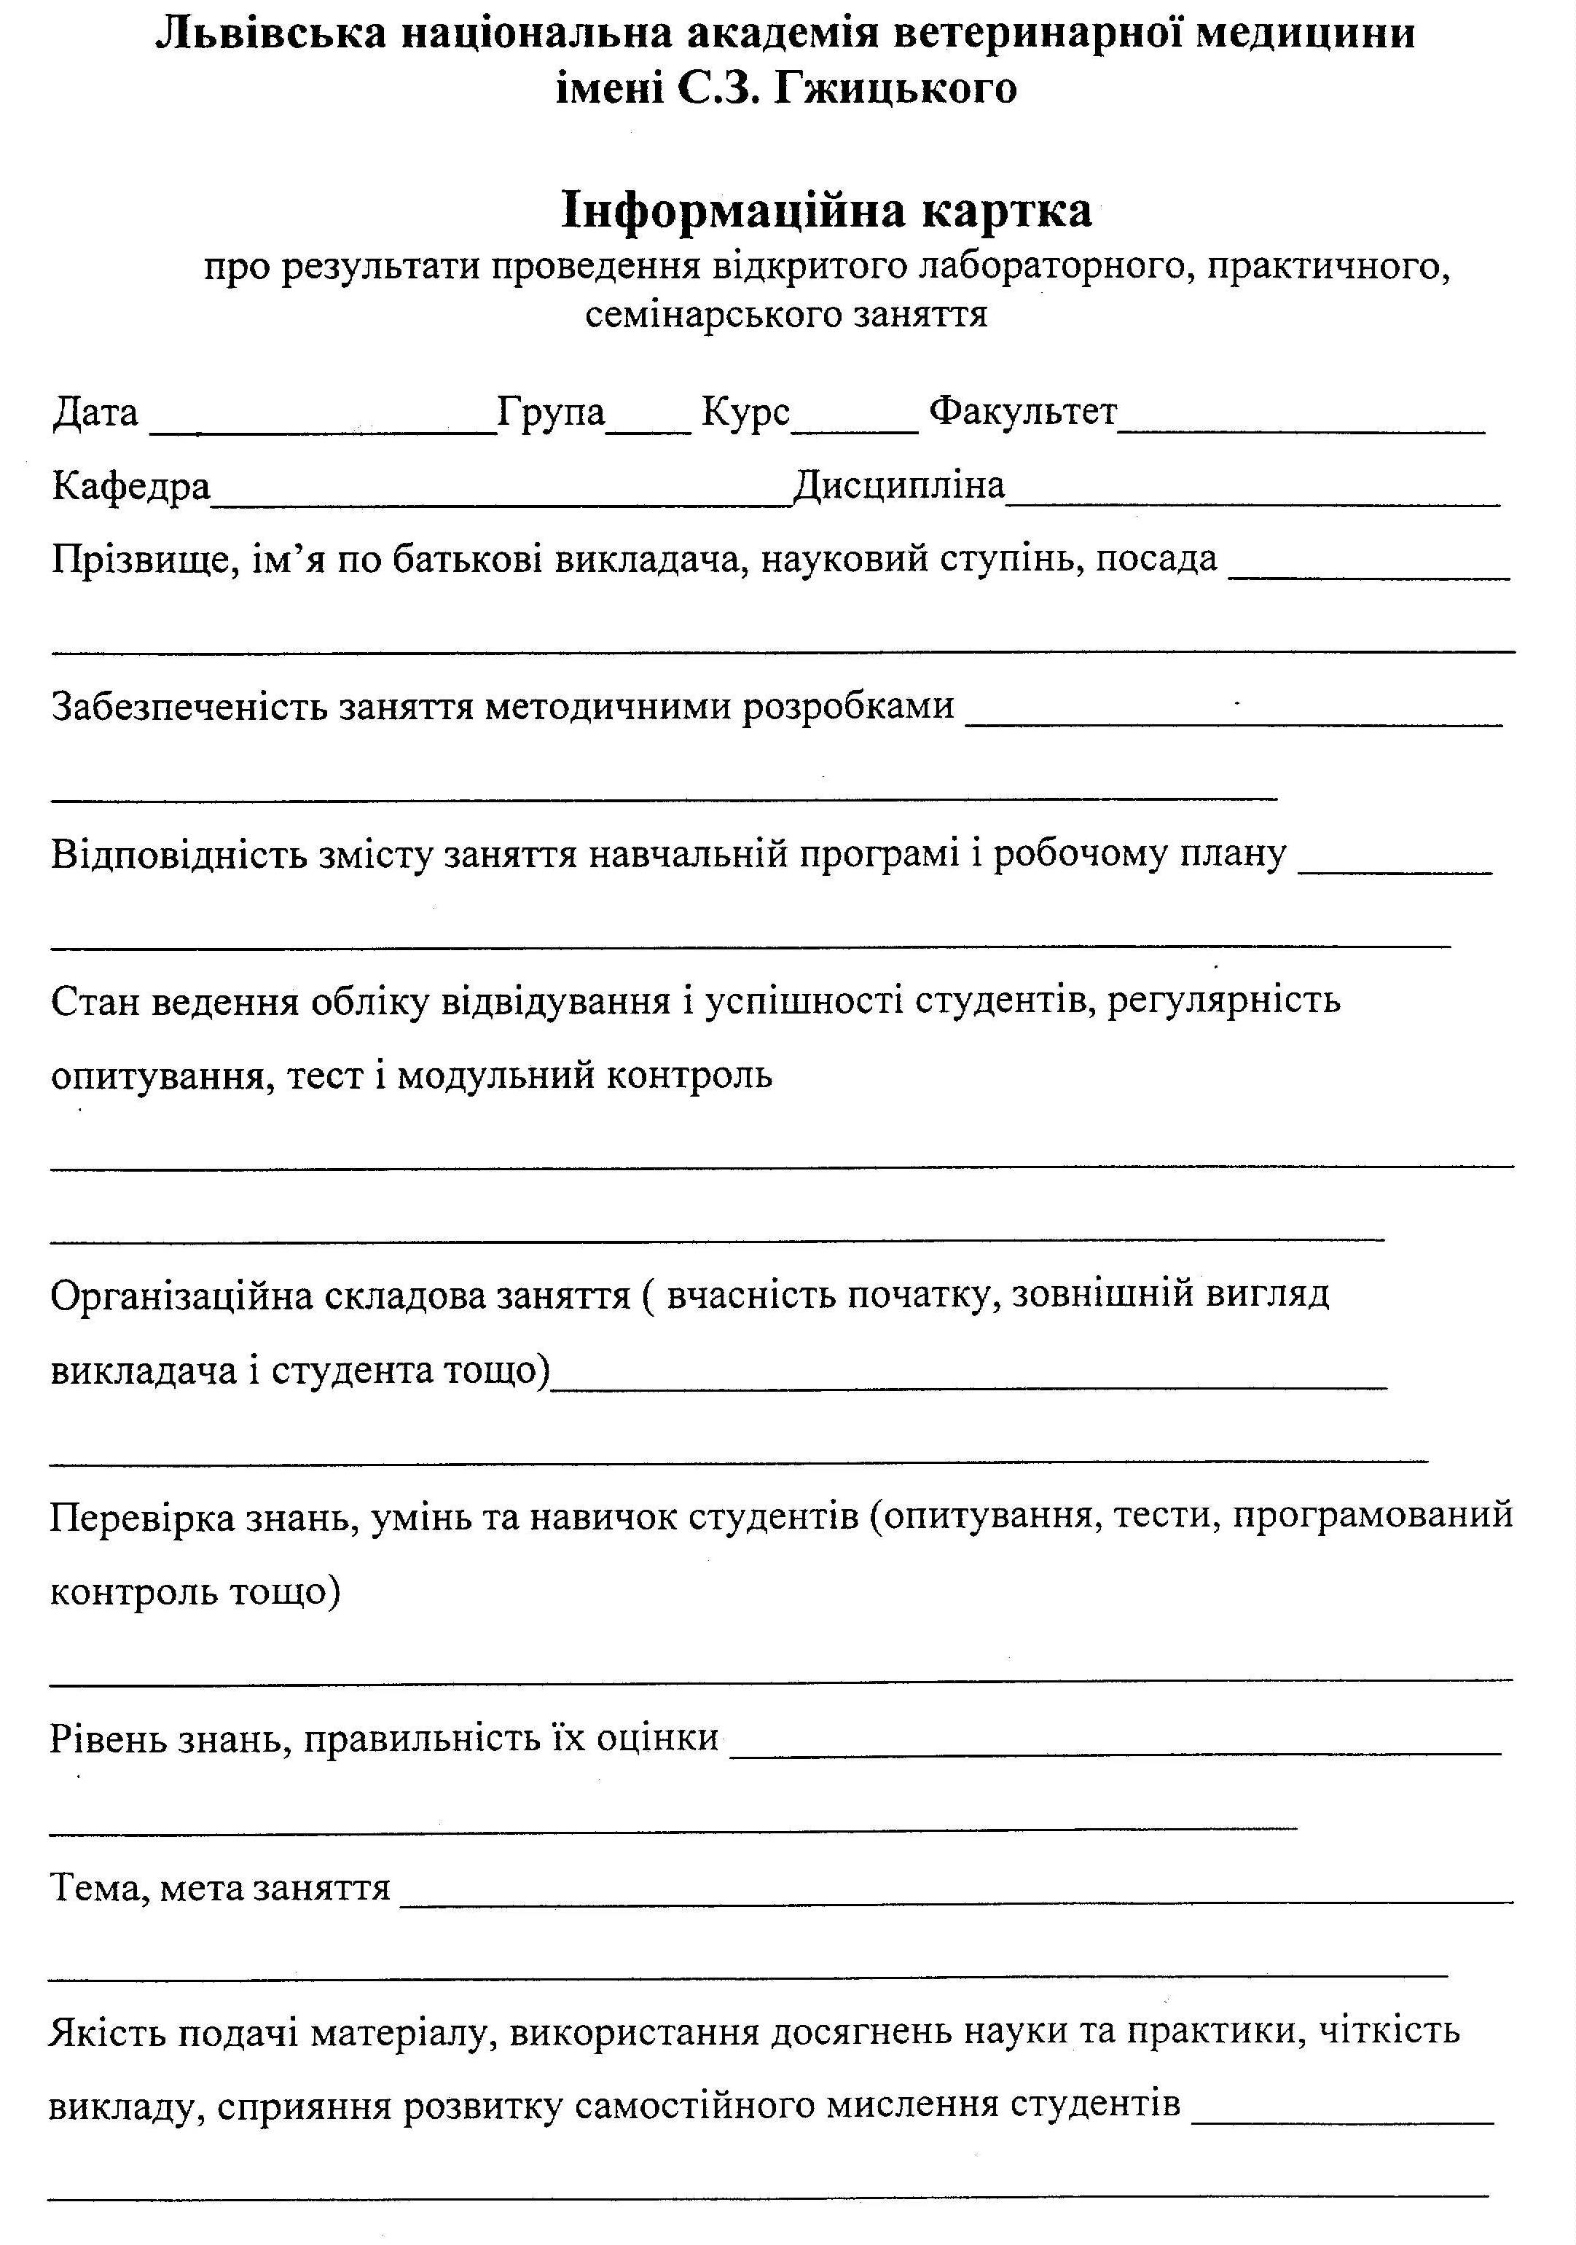
Львівський національний університет ветеринарної медицини та біотехнологій імені С.З.Ґжицького
